RACE FOR
FUTURE

Wann: Samstag, den 14. September 2019
13:30 Uhr Passivhaus Warm Up
14:00 Uhr Start niederösterreich passathon
Wo: Start am Rathausplatz, 3420 Klosterneuburg
Ziel beim Radlertreff Michlfarm, 2100 Korneuburg gegen 18:45 Uhr
Wie: Mit dem Rad, den Skates (nur mit Downhillerfahrung) und deinen Freunden
Streckenlänge: 42 Kilometer
Leuchtturmobjekte: 21 Passivhäuser und Plusenergiegebäude entlang der Strecke
Teilnahmegebühr: Kostenlos

Nach Wien und Innsbruck wird es am Samstag, dem 14. September in Niederösterreich soweit sein, wenn Sport- und Energieeffizienz-Begeisterte sich auf den 42 Kilometer langen Kurs zum niederösterreich passathon 2019 aufmachen. Das spätsommerliche niederösterreichische „RACE FOR FUTURE“ wird entlang 21 unterschiedlichster Plusenergie- und Passivhäuser verlaufen. Vom Einfamilienhaus bis zum Gerichtsgebäude, vom Kindergarten bis zum Seniorenheim wird alles dabei sein. In Kooperation mit dem Bau.Energie.Umwelt Cluster Niederösterreich und der Energie- und Umweltagentur Niederösterreich wird ist die Bevölkerung eingeladen mit ihrer sportlichen Teilnahme diesen internationalen Titel 2019 für die Donauregion zu holen.

Die Teilnehmer können bei dieser Tour mit Rädern dabei sein. Entlang der Route werden wir rund 15 kurze Stopps bei ausgewählten Objekten machen, wo es Kurzinformationen zu den Objekten ebenso wie kleine Stärkungen für die Teilnehmer geben wird, bis alle wieder aufgeschlossen haben.

Die Sportbegeisterten erwartet ein großartiges Erlebnis, wenn sich der Tross beim niederösterreich passathon von Klosterneuburg über Stockerau nach Korneuburg entlang der abgesicherten Landstraße bewegt, mit reiner Muskelkraft, ohne Lärm und ohne Abgase, dafür mit vielen Gleichgesinnten! Die auf der Route befindlichen e5-Gemeinden und Klima- und Energie Modellregionen werden sich natürlich ebenfalls aktiv einbringen.

Der passathon - Passivhaus-Marathon - hat zum Ziel, in einer Region auf einer Halb-Marathon bis Marathon Distanz möglichst viele Passivhäuser und Plusenergiegebäude zu absolvieren. Damit soll auf sportliche Weise die Leistungen einzelner Regionen wie auch die Dringlichkeit von engagierten Klimaschutzmaßnahmen im Gebäudesektor aufgezeigt werden.
Wohnst du in einem Passivhaus?
Die geplante Route führt von Klosterneuburg über St. Andrä/Wördern und Stockerau nach Korneuburg. Bist du Eigentümer, Planer oder Ausführender eines Objekts oder kennst du Passivhäuser entlang der geplanten Route? Dann freuen wir uns über weitere Gebäude entlang der passathon-Strecke! Aber auch über deine Teilnahme oder sonstige Involvierung!
Hier eine Vorschau der geplanten Route.
Mit der Nennung zusätzlicher Objekte wird sich der Routenverlauf noch etwas ändern!
Übersicht der voraussichtlichen niederösterreich passathon 2019 Streckenführung mit den einzelnen ausgewählten Leuchtturmobjekten entlang der Strecke von Klosterneuburg über Stockerau nach Korneuburg. [Kartenquelle: Google]

Streckenführung und  alle Details unter:  www.passathon.at  www.facebook.com/passathon  www.twitter.com/passathonAT  www.instagram.com/passathon.at  Entlang der Tour wird die ganze Bandbreite an Gebäudenutzungen und Architektur zu sehen sein. Fotocredits: LANG consulting | 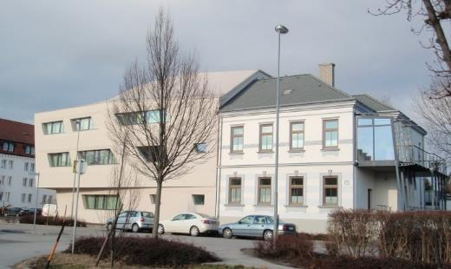
Pressekontakt:
Günter Lang, LANG consulting
Mail: race@passathon.at
Mobil: +43-650-900 20 40
Alle Fotos, Video und Pressetexte zum Download unter: https://passathon.at/news/presse

Mit freundlicher Unterstützung von Bund und Ländern:
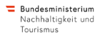 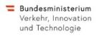
Mit freundlicher Unterstützung der Gold Sponsoren:
